《QQ炫舞》手机端社区测试文档

修订记录
修订人 | 修订内容 | 修订日期 | 版本号
杨煜 | 创建 | 2015-12-1 | V1.0.0

目 录
《QQ炫舞》手机端社区测试文档 1

1.应用介绍
移动端社区分为两部分:
第一部分:腾讯的功能.
第二部分:炫舞1的功能.

需求:安装腾讯的应用,其中点击某个按钮,进入炫舞1移动端.

- 进入方式(beta版)
  - 打开应用,点击登录,会稍微卡一会,然后就跳转到炫舞1移动端
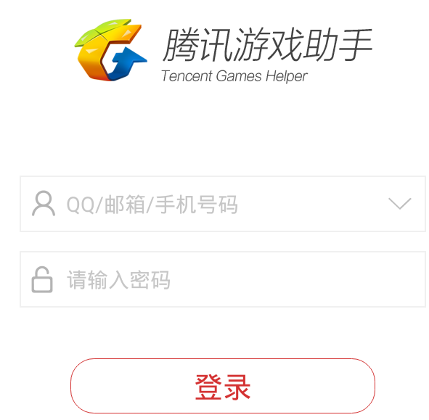

b).按照手机端正常流程登陆进入游戏,(没有”炫舞梦工厂”大区,视频功能被删除)
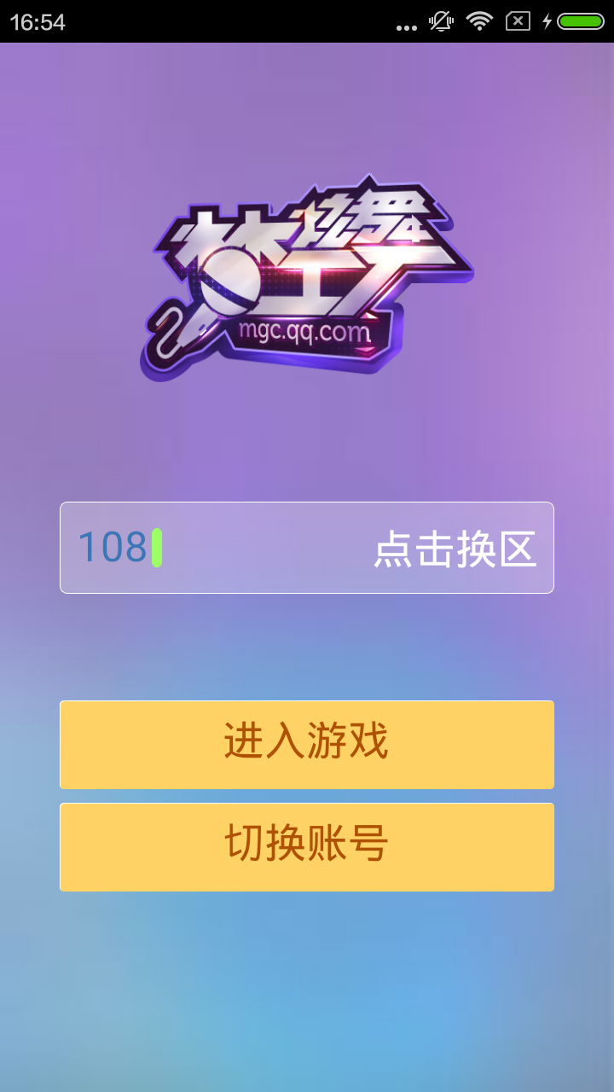

- 测试点:
  - 红框内的功能(刮刮乐抽奖,社交聊天,托管,领奖中心,个人名片,签到,红包,邮件,设置,官网..另:炫舞梦工厂功能被移除,点击无反应.)
  - 不需要测试界面图片位置是否与效果图细微的不一致(比如图片高一点,或者靠左靠右等等,如尺寸太过夸张,那就要进行反应.)
  - 红框内的功能能正常使用,界面显示正常即视为没有问题.
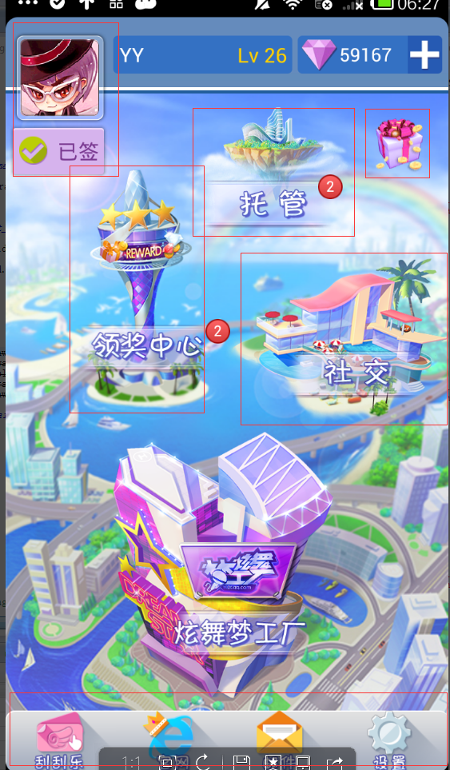

4.现有的问题:
  - 腾讯米大师支付出现问题.(界面不能正常弹出)
  - 信鸽不能收到消息(技术难题.比如社交来消息,无法再通知栏中显示通知.)

